**Podpůrný list k Vennovým diagramům, od 30. 1. 2021**

**Podmnožina, průnik množin, sjednocení množin, rozdíl množin, doplněk množin**

Je-li $A⊂B$ (A podmnožinou B), znamená to, že každý prvek množiny A je prvkem množiny A, vennovsky značíme pomocí množiny A umístěné dovnitř množiny B.

Průnikem množin A, B – psáno $A∩B$– rozumíme všechny prvky, jež jsou zároveň v množině A i v množině B.

Sjednocením množin A, B – psáno $A∪B$– rozumíme všechny prvky, které patří alespoň do jedné z těchto množin.

Rozdílem množin A, B – psáno $A-B$ (někdy též $A∖B$) – rozumíme všechny prvky, které patří do množiny A, ale nepatří do množiny B.

Pokud o dvojici množin A, B platí $A∩B=∅$, mluvíme o disjunktních množinách.

Je-li $A⊂B$ (A podmnožinou B), můžeme zavést doplněk množiny A vůči množině B, který v takovém případě odpovídá množinovému rozdílu $B-A$ (prvky B, které nejsou v A).

Takový doplněk zapisujeme různě

$\left(A\right)´_{B}$… tak se to obvykle píše v učebnici

${\left(A\right)}_{B}^{C}$… C jako komplement (complement = doplněk)

$\left(A\right)´$… když je kontextu jasné, co myslíme vnější množinou, často vynecháváme (dolní index) U při doplňcích do univerzální množiny

${\left(A\right)}^{C}$… kombinace předchozích principů

Vennovy diagramy jsou metodou, jak můžeme množinové úlohy řešit pomocí obrázků.

**Teoretické doplnění k množinám**

**Množiny podle počtu prvků**

1. Konečné s konečným počtem prvků, např. $A=\left\{1,3,5,7,9\right\}$ (jednociferná (přirozená) lichá čísla).
2. Nekonečné s nekonečným početem prvků, např. $Z=\left\{0,1,-1,2,-2,3,-3,…\right\}$

**Dva způsoby zápisu množiny**

1. Výčtem

$A=\left\{1,3,5,7,9\right\}$ (úplný výčet, množina převzatá z předchozího)

$B=\left\{-10,-9,-8,…,8,9,10\right\}$ (neúplný výčet, nová množina celých čísel mezi -10 včetně a 10 včetně)

1. Charakteristickou vlastností (jiný zápis stejných množin)

$A=\left\{lichán∈N;n<10\right\}$,

$B=\left\{k∈Z;-11<k<11\right\}$. (zápis pomocí porovnání s -11 a 11)

**Podmnožina**

Množina *B* je podmnožinou množiny *A*, právě když každý prvek *B* je zároveň prvkem *A*. Píšeme $B⊂A$. (Značka připomíná zobáček mířící na menší číslo, čímž se to dobře pamatuje.)

**Příklad podmnožiny**

Máme-li množinu A – všechny druhy stromů a množinu B – všechny druhy rostlin, potom platí $B⊂A$. Každý strom je i rostlinou.

**Vzorové řešení náročnější úlohy z předchozího úkolu – metoda zpřesňování odhadu**

V kanceláři Čedoku prodali během jednoho dne celkem  poukazů na zahraniční zájezdy. Leteckých zájezdů bylo prodáno dvakrát víc než zájezdů do Chorvatska. Zájezdů do Chorvatska, jež nejsou letecké, bylo prodáno o  více než leteckých zájezdů do Chorvatska. Zájezdů, jež nejsou ani letecké ani do Chorvatska, bylo prodáno o  méně než těch zájezdů do Chorvatska, jež nejsou letecké.

a) Kolik zájezdů do Chorvatska bylo prodáno?

b) Kolik bylo prodáno leteckých zájezdů jinam než do Chorvatska?

Do úlohy vstupují množiny Ch (zájezdy do Chorvatska) a L (letecké zájezdy). Vennovy diagramy aplikujeme tak, že univerzální množinu 166 zájezdů rozdělíme do skupin:

- ani do Chorvatska, ani letecký (doplněk sjednocení obou množin do univerzální množiny U, psáno - vnitřek závorky značí sjednocení, čárka doplněk, index U vůči jaké množině) … modře

- do Chorvatska, ale ne letecký (množinový rozdíl ) … zeleně

- do Chorvatska a zároveň letecký (průnik množin $Ch∩L$) … žlutě

- letecký, ale ne do Chorvatska (množinový rozdíl $L-Ch$) … červeně

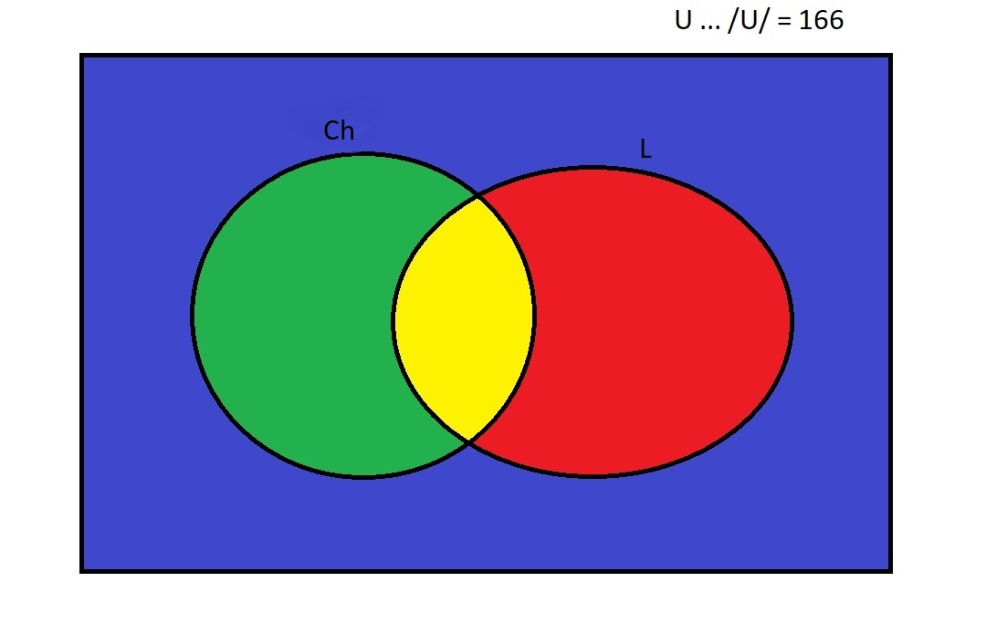

Zkusíme pro začátek do žluté skupiny (Chorvatsko a letecky) umístit 0 zájezdů, jelikož je vymezena jako o 40 menší vůči zelené skupině (Chorvatsko bez letadla). Potom musí být v zelené skupině 40 zájezdů. Modrá skupina (mimo Chorvatsko bez letadla) je o 30 menší vůči zelené, takže máme velikost 10. Do zbývající červené skupiny nám vybude 166 – 0 – 40 – 10 = 166 – 50 = 116 zájezdů.

Tento výsledek má jen dva háčky: 1) byl odvozen od náhodné volby 0 zájezdů ve žluté skupině; 2) nesplňuje podmínku, že leteckých zájezdů (L, červeno-žlutá) je dvakrát více než chorvatských (Ch, zeleno-žlutá) – poměr 116:40 totiž neodpovídá dvojnásobku, ale dobře si ho zapamatujeme!

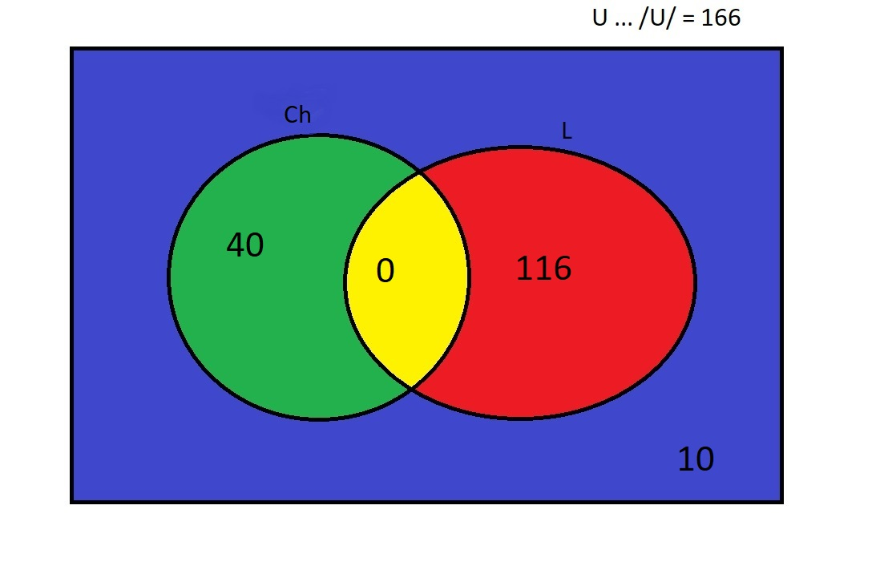

Pro odladění do optimální podoby je tedy vhodné odsunovat zájezdy z červené množiny (nese příliš prvků), plnit žlutou množinu (je zatím naprosto prázdná z našeho prvního nástřelu) a přitom dodržovat další dva vztahy uvedené v zadání.

Ty si pro jistotu zaznačíme do diagramu, abychom je uhlídali.

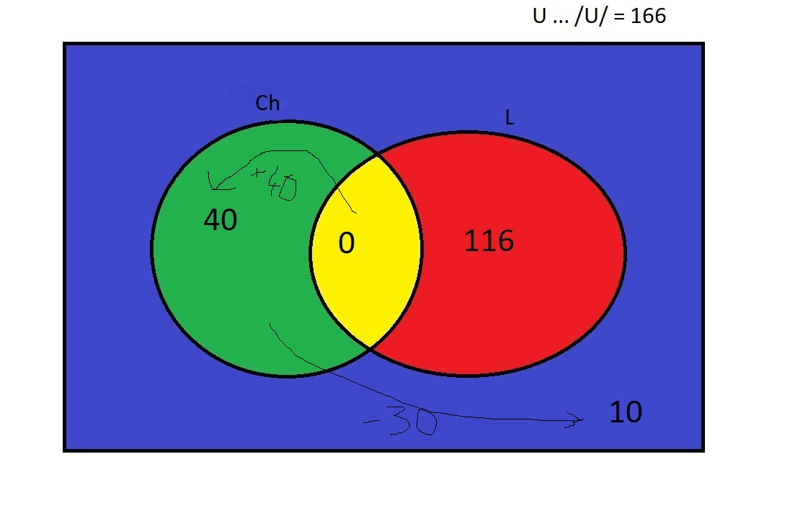

Prvky nyní přesouváme takto:Vezmeme-li trojici prvků z červené množiny a přidáme po 1 do žluté, zelené i modré, dodržíme tím stálý součet 116 (velikost U) i vztahy znázorněné šipkami, tj. udržíme rozdíly mezi třemi nečervenými množinami.

Nějaký počet takových úkonů by měl stabilizovat diagram ve stavu, kdy L (červeno-žlutá množina) je 2x větší než Ch (zeleno-žlutá množina). Každé přesunutí trojice počet prvků v L sníží o 2 (sice 3 zmizí z červené, ale 1 se objeví ve žluté) a počet prvků v Ch zvýší o 2 (po 1 prvku se objeví v zelené a žluté, mizení z červené neřešíme).

Mimo jiné to znamená, že prostý součet Ch a L bude stále 156 (stav 2. i 3. diagramu je 40 + 156). Z původního poměru 40:116 se tedy potřebujeme přesunout „o 12“ do 52:104 (jedna třetina : dvě třetiny; ze 156 celkem). To uděláme 6 navýšeními Ch o 2 prvky, tedy 6 uvažovanými kroky s rozdělením červené trojice.

Ve výsledku odebíráme z červené oblasti 18 prvků, které po 6 rozdělíme do zelené, žluté a modré.

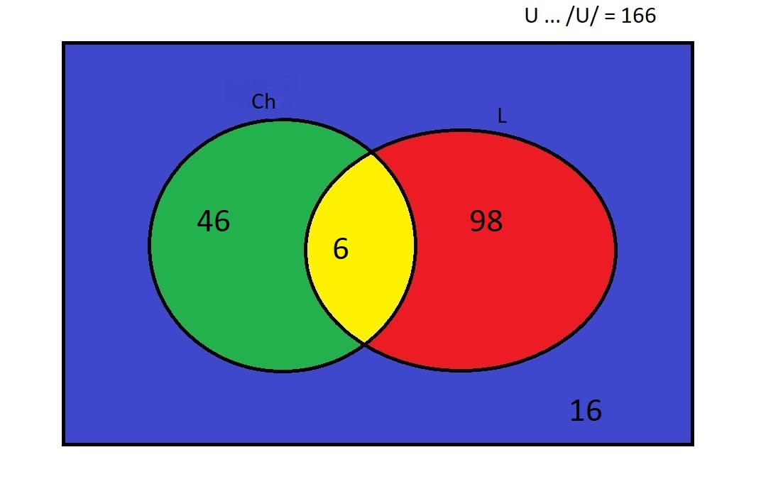

Tento diagram již perfektně splňuje zadání. Celkový počet zájezdů je 166. Leteckých zájezdů (104) je dvakrát více než chorvatských (52). Neleteckých zájezdů do Chorvatska je o 40 více než leteckých (46 proti 6) a neleteckých nechorvatských zájezdů je o 30 méně než neleteckých chorvatských zájezdů (16 proti 46).

Z diagramu již můžeme zodpovědět otázky úlohy.

a) Kolik zájezdů do Chorvatska bylo prodáno? 52 (zelená a žlutá)

b) Kolik bylo prodáno leteckých zájezdů jinam než do Chorvatska? 98 (červená, ale už ne modrá)

**Vzorové řešení náročnější úlohy z předchozího úkolu – metoda rovnic**

V kanceláři Čedoku prodali během jednoho dne celkem  poukazů na zahraniční zájezdy. Leteckých zájezdů bylo prodáno dvakrát víc než zájezdů do Chorvatska. Zájezdů do Chorvatska, jež nejsou letecké, bylo prodáno o  více než leteckých zájezdů do Chorvatska. Zájezdů, jež nejsou ani letecké ani do Chorvatska, bylo prodáno o  méně než těch zájezdů do Chorvatska, jež nejsou letecké.

a) Kolik zájezdů do Chorvatska bylo prodáno?

b) Kolik bylo prodáno leteckých zájezdů jinam než do Chorvatska?

Do úlohy vstupují množiny Ch (zájezdy do Chorvatska) a L (letecké zájezdy). Vennovy diagramy aplikujeme tak, že univerzální množinu 166 zájezdů rozdělíme do skupin:

- ani do Chorvatska, ani letecký (doplněk sjednocení obou množin do univerzální množiny U, psáno - vnitřek závorky značí sjednocení, čárka doplněk, index U vůči jaké množině) … modře

- do Chorvatska, ale ne letecký (množinový rozdíl ) … zeleně

- do Chorvatska a zároveň letecký (průnik množin $Ch∩L$) … žlutě

- letecký, ale ne do Chorvatska (množinový rozdíl $L-Ch$) … červeně



Pro metodu rovnic bude výhodnější nahradit sledované oblasti takto

modrá … A

zelená … B

žlutá … C

červená … D

Odpověď na otázku a) zájezdů do Chorvatska je B + C

Odpověď na otázku b) leteckých zájezdů mimo Chorvatsko je D

Nyní již hledáme 4 kýžená písmena z diagramu, abychom jej měli přehledný a úplný.

V kanceláři Čedoku prodali během jednoho dne celkem  poukazů na zahraniční zájezdy.

A + B + C + D = 166

Leteckých zájezdů bylo prodáno dvakrát víc než zájezdů do Chorvatska.

C + D = 2 . (B + C) = 2B + 2C, po odečtení C z obou stran rovnice potom

D = 2B + C

Zájezdů do Chorvatska, jež nejsou letecké, bylo prodáno o  více než leteckých zájezdů do Chorvatska.

B = C + 40

Zájezdů, jež nejsou ani letecké ani do Chorvatska, bylo prodáno o  méně než těch zájezdů do Chorvatska, jež nejsou letecké.

A = B – 30

Oblast B se vyskytuje ve všech 4 rovnicích, pokusíme se každé další písmeno vyjádřit z B.

A = B – 30 je hotové vyjádření.

B = C + 40 dává C = B – 40.

D = 2B + C = 2B + B – 40 = 3B – 40

Nyní se vrátíme k nejdelší 1. rovnici.

A + B + C + D = 166, kde tři zbylá písmena nahradíme jejich vyjádřením z B

B – 30 + B + B – 40 + 3B – 40 = 166

6B – 110 = 166 /+110

6B = 276 /:6

B = 46

Odtud

A = B – 30 = 46 – 30 = 16, B = 46 (už máme)

C = B – 40 = 46 – 40 = 6, D = 3B – 40 = 3x46 – 40 = 138 – 40 = 98.

Tomu odpovídá obrázek níže a odpovědi zní:

Odpověď na otázku a): Zájezdů do Chorvatska je B + C = 46 + 6 = 52.

Odpověď na otázku b): Leteckých zájezdů mimo Chorvatsko je D = 98.